Утверждена
Постановлением Администрации
Мийнальского сельского поселения
№30 от «29» июля 2010года

ДОЛГОСРОЧНАЯ ЦЕЛЕВАЯ ПРОГРАММА
"Энергосбережение и повышение энергетической эффективности
в муниципальных учреждениях муниципального образования
«Мийнальское сельское поселение» на 2010 – 2014 годы"

Паспорт долгосрочной целевой программы

Наименование долгосрочной целевой  программы | "Энергосбережение и повышение энергетической эффективности в муниципальных учреждениях муниципального образования «Мийнальское сельское поселение» на 2010 – 2014 годы" (далее – Программа)
Основание для разработки программы | - Федеральный закон от 23 ноября 2009года №261-ФЗ «Об энергосбережении и о повышении энергетической эффективности и о внесении изменений в отдельные законодательные акты Российской Федерации»,  - распоряжение Правительства Российской Федерации от 01 декабря 2009года №1830-р,  - распоряжение Правительства Республики Карелия от 05 мая 2010года №175р-П.
Заказчик программы | Администрация Мийнальского сельского поселения
Разработчики  программы | Администрация Мийнальского сельского поселения  Муниципальное учреждение культуры «Ихальский культурно-досуговый центр»
Цели программы | Снижение расходов бюджета поселения на энергоснабжение муниципальных зданий за счет рационального использования всех энергетических ресурсов и повышения эффективности их использования.
Задачи Программы | - уменьшение потребления энергии и связанных с этим затрат;  - совершенствование системы учёта потребляемых энергетических ресурсов;  - внедрение энергоэффективных устройств (оборудования и технологий);  - повышение уровня компетентности работников муниципальных учреждений в вопросах эффективного использования энергетических ресурсов.
Сроки и этапы реализации программы | 2010 -2014 годы.

Исполнители  программы | Администрация Мийнальского сельского поселения  Муниципальное учреждение культуры «Ихальский культурно-досуговый центр»
Источники и объемы финансирования программы | Средства бюджета Мийнальского сельского поселения.  Объем финансирования – 1634,5 тыс. рублей.
Ожидаемые резуль-таты реализации долгосрочной  целевой программы | Экономия денежных средств, расходуемых на оплату за потребленные энергетические ресурсы;  Сокращение расходов тепловой и электрической энергии в муниципальных учреждениях;  Экономия потребления воды в муниципальных учреждениях
Целевые индикаторы и показатели долгосрочной целевой программы | Удельное потребление энергии в зданиях муниципальных учреждений, в которых осуществлены мероприятия:  2011 год – 0,33 кВтч/кв.м  2012 год – 0,31 кВтч/кв.м  2013 год – 0,30 кВтч/кв.м  2014 год – 0,29 кВтч/кв.м

- Содержание проблемы и обоснование необходимости ее решения

программными методами

Территория Мийнальского сельского поселения граничит (является смежной) с территориями Финляндии, Хаапалампинского сельского поселения, Сортавальского городского поселения, Элисенваарского сельского поселения, Куркиекского сельского поселения, Лахденпохского городского поселения. Общая площадь поселения 39300 га. Число проживающих на 01.01.2009 составляет 1941 чел. Основой экономики поселения являются деревоперерабатывающие предприятия.
Энергоснабжение муниципальных учреждений осуществляется следующими предприятиями:
- ООО «Мийнальская коммунальная служба»,
- ООО «ТеплоСервис»,
- ОАО «Карельская энергосбытовая компания»,
- ООО «Прионежская сетьевая компания».
Основной объём выработки тепловой энергии осуществляется на привозном топливе - угле.
На территории поселения имеет место устойчивая тенденция на повышение стоимости энергетических ресурсов:

Рост тарифов на тепловую энергию

В ситуации, когда энергоресурсы становятся рыночным фактором и формируют значительную часть затрат бюджета сельского поселения, возникает необходимость в энергосбережении и повышении энергетической эффективности зданий, находящихся в муниципальной собственности, пользователями которых являются муниципальные учреждения (далее – муниципальные здания), и как следствие, в выработке алгоритма эффективных действий по проведению Администрацией Мийнальского сельского поселения политики по энергосбережению и повышению энергетической эффективности.
На 01 января 2010 года перечень муниципальных зданий включал 4 объекта с охватываемой общей площадью 680 м² и отапливаемой площадью 321,9 м². Годовое энергопотребление составляет 8115 кВт-ч электрической и 84,28 Гкал тепловой энергии.

 | Сектор | Кол-во объектов | Отапливаемая площадь | Годовое потребление энергии
 |  |  | М² | кВтч/год
1 | Управление | 1 | 85,6 | 48,80
2 | Культура | 3 | 236,3 | 57,33
 | Всего | 4 | 321,9 | 106,13

Потребление энергии по секторам

Часть муниципальных зданий находятся в оперативном управлении муниципальных учреждений, а часть в безвозмездном пользовании.
В условиях роста стоимости энергоресурсов, дефицита бюджета поселения, экономического кризиса, крайне важным становится обеспечение эффективного использования энергоресурсов в муниципальных зданиях.
Годовое потребление тепловой энергии на коммунальные нужды муниципальных зданий приведено в ниже следующей диаграмме.
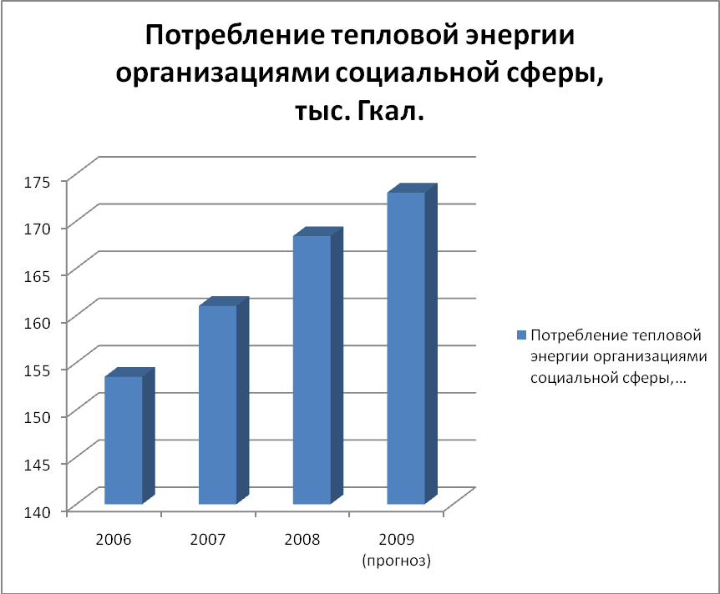

Основными недостатками деятельности учреждений, выявленными при проведении обследований, являются:
потери теплого воздуха через чердачные и оконные проемы, систему вентиляции, неплотности перекрытий, стен, трубопроводов и арматуры;
недостаточный контроль соответствующих служб (как ответственных за эксплуатацию здания, так и энергоснабжающей организации) за соблюдением необходимых параметров работы систем;
отсутствие автоматизированного отпуска тепловой энергии в тепловых узлах управления.
В результате, в муниципальных зданиях наблюдаются потери тепла и неэффективная теплоотдача отопительных приборов. Главными недостатками являются потери тепловой энергии и увеличение расходов на теплоснабжение.
Во многих зданиях остается устаревшая система освещения помещений, что приводит к большому расходу электроэнергии.
Затраты на оплату коммунальных услуг муниципальных учреждений составляют сумму 216 тыс.руб. в год. При этом, примерно 25 процентов этих затрат являются следствием отсутствия эффективных методов использования ресурсов и эффективного управления потреблением энергии.
В числе основных причин, по которым энергосбережение муниципальных зданий выходит на первый план является необходимость:
снижения расходов бюджета поселения на оплату коммунальных услуг по отоплению и поддержания систем теплоснабжения в рабочем состоянии;
уменьшения роста затрат на коммунальные услуги в муниципальных учреждениях при неизбежном увеличении тарифов.
В настоящее время капитальный ремонт и реконструкция муниципальных зданий осуществляется без учёта влияния данных работ по энергопотреблению. По-прежнему основу необходимости проведения этих работ определяют предписания надзорных органов. Сложившаяся система контроля за потреблением услуг в муниципальных учреждениях не стимулирует их работников к обеспечению режима энергосбережения. Зачастую при выборе оборудования и приборов систем тепло-, электро- и водоснабжения превалирует только их стоимость. Персонал зданий, в большинстве случаев не имеет должной квалификации, что становится причиной сбоев в их работе, преждевременному выходу оборудования из строя.
Наибольший и быстрый эффект могут дать мероприятия по установке современных автоматизированных систем тепло- и электроснабжения. Окупаемость данных мероприятий составляет 5-6 лет в зависимости от типа и объёма зданий. Вместе с тем, данные мероприятия необходимо проводить параллельно с подготовкой обслуживающего персонала или передачи зданий на обслуживание энергосервисным организациям.
Без надлежащей эксплуатации дорогостоящее оборудование будет выходить из строя, что потребует дополнительных бюджетных средств. Процесс по повышению энергоэффективности в муниципальных зданиях должен иметь постоянный характер, а не ограничиваться отдельными, разрозненными мероприятиями.

II. Цели и задачи Программы

Главная цель Программы - снижение расходов бюджета поселения на энергоснабжение муниципальных зданий за счет рационального использования всех энергетических ресурсов и повышение эффективности их использования.
Для осуществления поставленной цели необходимо решение следующих задач:
уменьшение потребления энергии и связанных с этим затрат;
совершенствование системы учёта потребляемых энергетических ресурсов муниципальными учреждениями;
внедрение энергоэффективных устройств (оборудования и технологий) в муниципальных зданиях.

III. Сроки реализации Программы

Реализация мероприятий Программы предусмотрена в период с 2010 по 2014 год и осуществляется в два этапа.
На первом этапе предполагается до 2012 года обеспечить снижение среднего удельного потребления энергии в зданиях муниципальных учреждений на 5 процентов к уровню 2008 года.
На втором этапе (2013-2014 годы) Программа предполагает:
увеличение объемов капитального ремонта и модернизации муниципальных зданий и их инженерных систем;
проведение конкурсов на право заключения договоров, направленных на рациональное использование энергоресурсов;
переход освещения на энергосберегающие лампы освещения и сенсорные приборы включения.
По итогам второго этапа реализации Программы к 2015 году среднее удельное потребление в зданиях муниципальных учреждений, где реализованы мероприятия, должно снизиться на 20 процентов к уровню 2008 года.

IV. Система программных мероприятий

Программа включает реализацию следующих мероприятий:
4.1. Проведение обследования муниципальных зданий, включаемых в программу энергоэффективности.
Данное мероприятие предусматривает детальное обследование муниципальных зданий в 2010 году с целью выявления потенциала энергосбережения и повышения энергетической эффективности и выработки мер по его реализации.
В этих целях предварительно проводится первоначальный осмотр зданий и выявление реальной возможности реализовать энергосберегающие мероприятия, а также предварительная технико-экономическая оценка.
4.2. Разработка проектно-сметной документации, проведение капитального ремонта и модернизации муниципальных зданий.
Данными мероприятиями предусматривается выполнение в муниципальных зданиях следующих работ: замена окон, дверей, теплогидроизоляция трубопроводов, установка автоматизированных тепловых узлов, ремонт ограждающих конструкций, систем электроснабжения и освещения в зданиях, реконструкция систем теплоснабжения и тепловых узлов в зданиях и др.
4.3. Проведение мониторинга использования тепловой и электрической энергии в зданиях муниципальных учреждений и постоянного контроля эффективности реализуемых мероприятий.
4.4. Разработка системы профессиональной эксплуатации и технического обслуживания муниципальных зданий.
Существующая система эксплуатации и технического обслуживания муниципальных зданий далека от совершенства и не позволяет поддерживать их конструкции и инженерные системы на должном уровне, что так же влияет на эффективность использования энергии в самих зданиях.
Эксплуатацией и обслуживанием зданий должен заниматься квалифицированный и обученный персонал, ответственный за реализацию всех согласованных режимов, представление текущей отчетности и принятие решений в случае возможных отклонений.
В рамках Программы планируется проведение конкурсов на право заключения договоров, направленных на рациональное использование энергоресурсов.
4.5. Модернизация систем освещения помещений, зданий муниципальных учреждений.
Мероприятия предусматривают переход освещения зданий муниципальных учреждений с обычных ламп накаливания на энергосберегающие лампы, установку сенсорных систем включения освещения.
Перечень программных мероприятий, с указанием объемов финансирования, заказчиков, исполнителей Программы и сроков приведен в приложении № 1.

V. Ресурсное обеспечение Программы

Финансовое обеспечение мероприятий Программы осуществляется за счёт средств бюджета Мийнальского сельского поселения.
К реализации мероприятий могут привлекаться средства республиканского и федерального бюджетов в рамках финансирования региональных и федеральных программ по энергосбережению и энергоэффективности и внебюджетные источники.
Общий объем финансирования Программы из бюджета Мийнальского сельского поселения составляет 1634,5 тыс. руб., в т.ч.:
2010 год – 274,5 тыс. руб.,
2011 год – 458,0 тыс. руб.,
2012 год – 36,0 тыс. руб.,
2013 год – 633,0 тыс. руб.,
2014 год – 233,0 тыс. руб.

VI. Оценка эффективности реализации Программы

При реализации мероприятий по энергосбережению и повышению энергетической эффективности должны быть достигнуты конкретные результаты:
экономия энергоресурсов и средств бюджета поселения по каждому муниципальному зданию, не менее 20 процентов;
обеспечение нормальных климатических условий во всех муниципальных зданиях;
сокращение бюджетных расходов на тепло- и энергоснабжение муниципальных учреждений;
сокращение расходов тепловой и электрической энергии в муниципальных учреждениях;
экономия потребления воды в муниципальных учреждениях.
Основным целевым показателем (индикатором) по оценке эффективности реализации Программы является удельное потребления энергии в зданиях муниципальных учреждений, в которых осуществлены мероприятия:
2011 год – 0,33 кВтч/кв.м
2012 год – 0,31 кВтч/кв.м
2013 год – 0,30 кВтч/кв.м
2014 год – 0,29 кВтч/кв.м.
Экономия электроэнергии (тепловой энергии, воды) планируется в виде разницы между прогнозируемым потреблением без реализации энергосберегающих мероприятий и потреблением электроэнергии (тепловой энергии, воды) с учетом реализации энергосберегающих мероприятий.
____________

